Государственное учреждение образования
«Детский сад № 12 г. Лиды»

Материал из опыта работы

Развитие связной речи
у детей старшего дошкольного возраста в игровой деятельности посредством технологии визуализации «сторителлинг»

заместитель заведующего
по основной деятельности
Алексеева Наталья Ивановна

Лида, 2022
Развитие связной речи является первым и важным условием полноценного развития ребенка. Только в связной речи в диалоге, монологе, рассказывании и пересказе можно четко проследить все основные аспекты, характеризующие речь. Через развитие речи закладываются основы благоприятных социальных контактов и общения.
Как показывает практика, именно развитие связной речи вызывает у детей особую сложность. Педагоги в своей работе, используя самые разнообразные методы, формы и технологии для развития связной речи, формирования правильных грамматических форм, обогащения активного словаря, развития воображения иногда сталкиваются с некоторыми трудностями у детей, когда надо, например, придумать рассказ или сказку, придумать окончание истории. У детей недостаточно развито воображение, поэтому они затрудняются при составлении различного рода рассказов.
Учитывая, что использование технологий визуализации помогает реализовать личностно-ориентированный подход к воспитанникам, обеспечивает индивидуализацию и дифференциацию активности с учетом способностей и уровня речевого развития детей, возникла идея использования современной технологии визуализации «сторителлинг».
К тому же, благодаря использованию современной технологии образовательный процесс становится результативным, эффективным, целостным, системным.
«Сторителлинг» – педагогическая технология, построенная на использовании импровизированных историй на основе визуальных компонентов с определенной структурой, направленная на решение педагогических задач обучения, развития и мотивации. Простыми словами «сторителлинг» – это способ передачи информации через историю (сказку, притчу…).
«Сторителлинг» разработана и благополучно проверена на собственном опыте Дэвидом Армстронгом, руководителем интернациональной фирмы Armstrong International. Разрабатывая данную технологию, Дэвид Армстронг принял к сведению известный общепсихологический фактор: истории, придуманные, выглядят более живыми, интересными и увлекательными и проще соединяются с личным опытом, нежели те, что даются готовыми. Данный термин пришел к нам из английского языка и в доскональном переводе звучит как «рассказывание истории». Однако, в русском языке этому термину имеется весьма хороший синоним – «сказительство», подразумевая под собой исполнение сказаний, искусство увлекательного рассказа.
Цель «сторителлинга» - управление вниманием и чувствами слушателя, расстановка правильных и нужных акцентов. Это необходимо для того, чтобы история осталась в памяти на долгое время. Происходит это через формирование психологических взаимосвязей, или ассоциаций. Истории «сторителлинга» хороши тем, что позволяют не только объяснить сложный материал простыми словами на конкретных примерах с использованием опорных картинок, но и дает возможность самим детям создавать и рассказывать истории, придумывать их самостоятельно, а не просто пересказывать чьи-то.
Работа педагогов в этом направлении началась с изучения учебно-методического материала, а именно, опыта ирландского изобретателя фантастической игры «Story cubes» («Кубики историй») Рори ОКоннор.
Игра основывается на визуальном материале и придумана автором как учебное пособие для развития креативности и навыка решения проблем. В самом начале изобретатель нанес 54 изображения на кубик Рубика и поворачивая стороны головоломки в случайном порядке создавал тот или иной набор изображений на одной из сторон. Игроку нужно было сказать "Однажды.." и продолжить историю опираясь на изображение 1, 2, 3 и т.д. вплоть до 9 кубика, на котором рассказ должен закончится. Затем Рори сделал 9 разных кубиков - и те же 54 изображения оказались теперь на игральных кубиках, что упростило создание заданий и в то же время сделало игру более наглядной и интересной.
Так в 2005г появилась первая версия Rory's Story Cubes Original и началась история развития и коммерческого успеха игры.
Оригинальные «Storycubes» можно заказать через Интернет (см. рисунок).

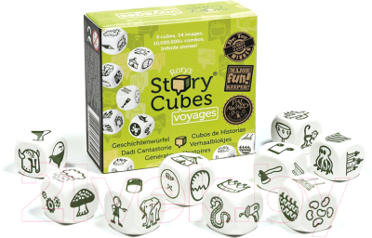

Учитывая, что оригинальные «Story cubes» для детей сложные, т. к. на кубиках изображены лишь символы и знаки, педагоги старшей группы, взяв за идею оригинальную версию игры «Storycubes» , изготовили игровое пособие «Кубики историй» для воспитанников с яркими, понятными картинками.
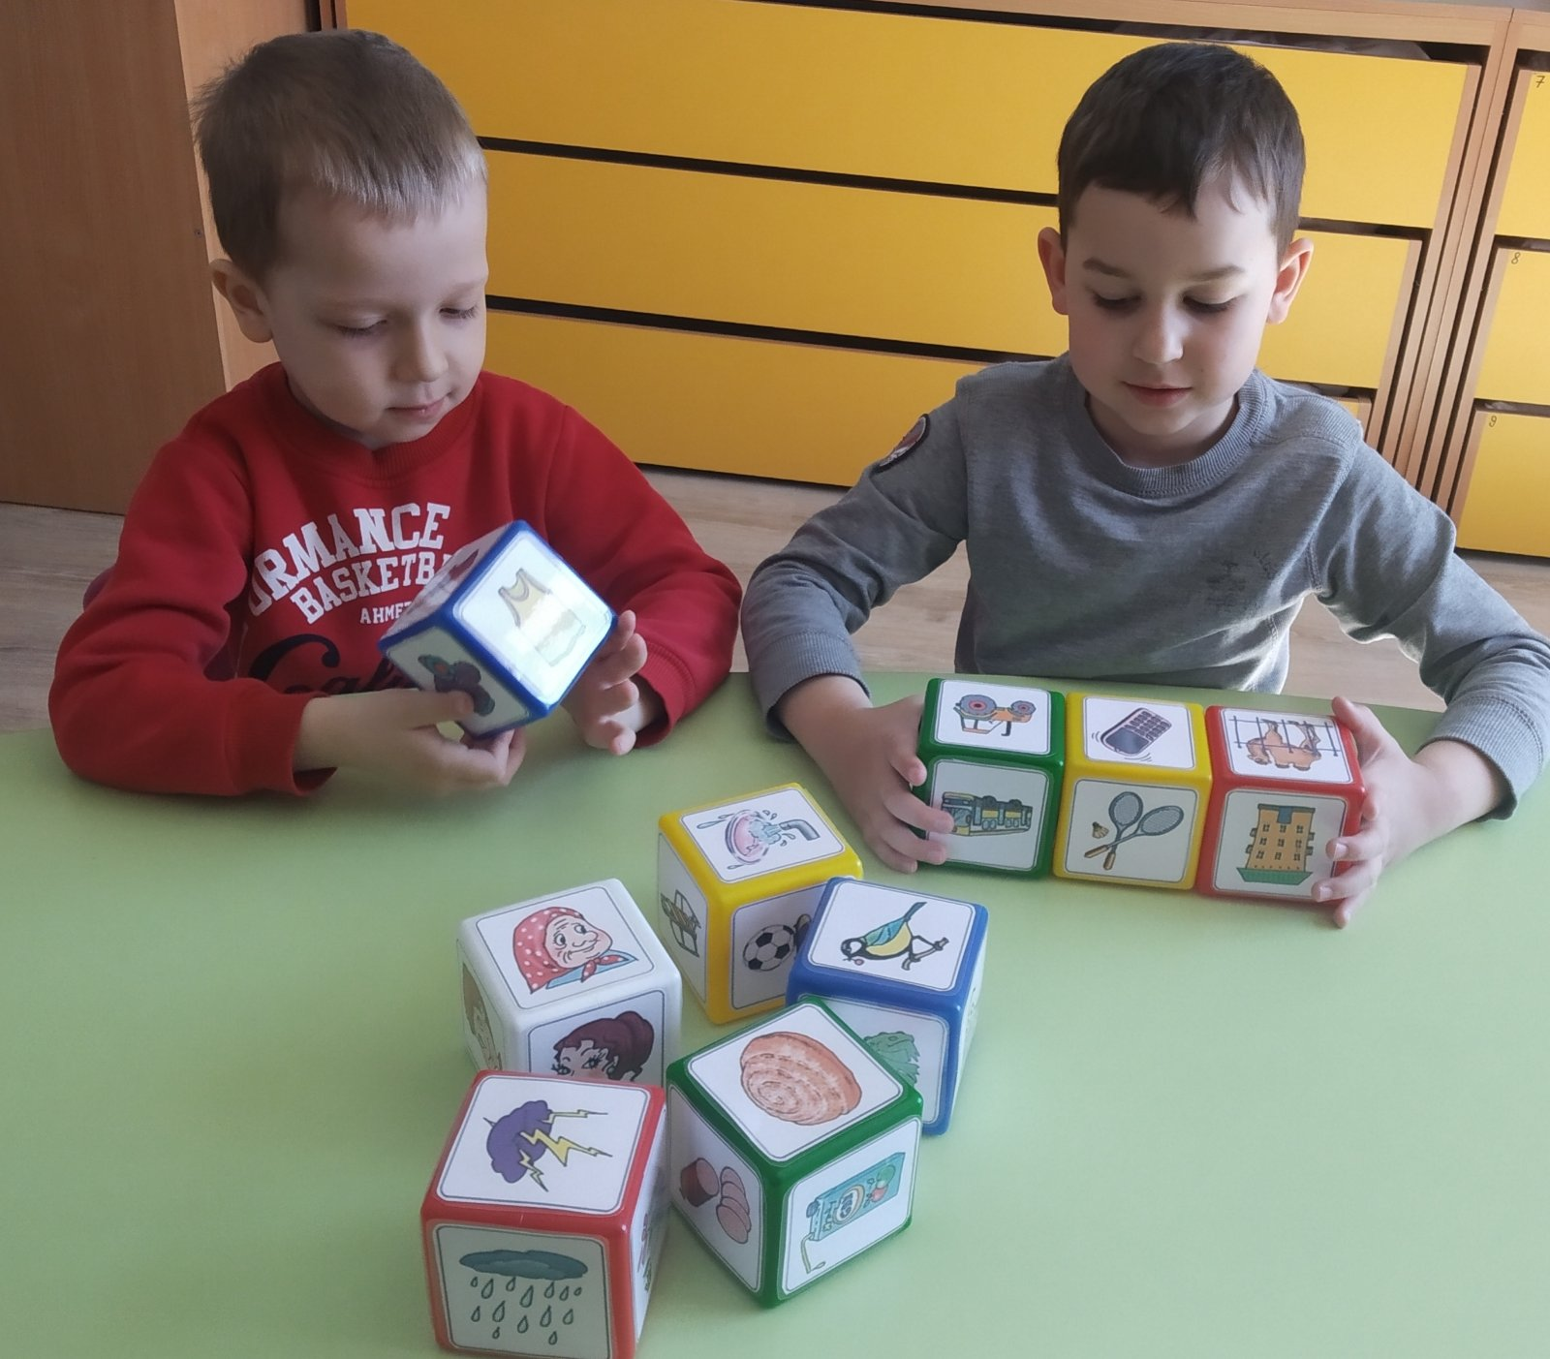

Игровое пособие состоит из 9 кубиков с 54 картинками, которые погружают детей в мир фантазий, иллюзий и приключений. Дети, глядя на картинки, придумывают невероятные истории, превращая обычную сказку или рассказ в настоящий праздник воображения.
Наборы историй на кубиках могут быть следующих типов:
набор, где каждый из кубиков содержит картинки только одной категории (на одном изображены только предметы, на другом - сказочные герои, на третьем -погодные явления, на четвертом – сюжетные картинки и др.); тематические кубики (например, по темам «Игрушки», «Осень», «Сказки», «Профессии» и т. д.).
Как у каждой игры у неё есть свои правила. Они просты и легко запоминаются детьми. Например, первый кубик бросает педагог, а следующий – ребёнок и т. д. Таким образом, вначале педагог направляет и корректирует сюжетную линию в нужном направлении.
Способы игры с «Кубиками историй»
1. Для детей, имеющих недостаточный уровень речевой активности, можно использовать «Кубики историй» для обучения составления словосочетаний из 2-3 слов в качестве «Фразового конструктора».
Например, используя вопросы «кто - ест - что», использовать кубики с картинками из категорий «Семья» и «Продукты питания», «Животные». Ребенку предлагается встряхнуть 3 кубика в мешочке и бросить на стол. На основе выпавших картинок на гранях кубиков составить словосочетание или короткое предложение на основании вопросов. Так как кубики ассоциируются у детей с игрой, то они делают процесс формирования связной речи увлекательным, веселым и незаметным для ребёнка.
2. Второй способ игры эффективен на начальных этапах, при ознакомлении детей с правилами игры с данным пособием, а также для обучения составлению коротких рассказов (из нескольких предложений). Для него используются только кубики с картинками из одной категории, так как на выпавших гранях мы увидим один персонаж, одно место действия, один предмет и т. д. Педагог складывает отобранные кубики (3 или 6 штук) в «Волшебный сундучок» и высыпает кубики на стол. Затем помогает детям определить, о ком будет этот рассказ, где развернутся события, при каких обстоятельствах. Взрослый вместе с детьми отбирает кубики для вступления, основной части и конца, помогает выбрать подходящие слова для начала рассказа или сказки.
В процессе составления рассказа педагог задает наводящие вопросы, помогает связать выпавшие картинки в единую историю, предлагает составить сначала короткий рассказ из 3-х кубиков (персонаж, место действия, предмет, затем усложняет задачу - возьмем 6 кубиков (волшебник, персонаж, предмет, место действия, действие).
3. Берем «Волшебный сундучок» с кубиками, высыпаем содержимое на стол. Обычно для игры используют 9 кубиков ( можно соединить 2-3 разных набора), т. е. до 27 кубиков. Бросая кубики можно получить, например, два места действия, два описания погоды, два предмета и т.д., что значительно усложняет сочинение истории, но делает сам процесс еще более увлекательным и непредсказуемым. Взрослый помогает детям отобрать для каждой из 3-х частей истории по 3 кубика. Предлагает детям договориться, кто начнет, продолжит и закончит рассказ. При необходимости, напоминает несколько вариантов слов, с которых можно начать историю. Затем ребенок выбирает первый кубик и начинает рассказ. Другие игроки продолжают рассказ, стараясь связать остальные картинки в одну историю. Педагог осуществляет корректирующую и направляющую помощь, помогая детям остаться в сюжете истории.
Дети могут сами выбрать главного героя, договориться, о чем будет история, а также выбрать жанр рассказа (фантастика, детектив или смешная история).
Данная технология может использоваться во всех видах деятельности.
Например, в группу на продуктивные виды деятельности приходят разные герои, которым дети с воспитателем дают имена, наделяют чувствами, чтобы ребёнок мог ему сопереживать, а также, придумывают действия, которые он выполнит, а воспитатель, тем самым, решает программные задачи.
«Кубики Историй» - это тип игры, где между игроками нет конкуренции, здесь нет побежденных или победителей, ведь смысл игры в том, чтобы вместе или самостоятельно придумать и рассказать выдуманную историю. Игроки сами могут выбрать жанр своей повести весело придумать одну историю на всех, каждый участник может добавить к уже сформированному сюжету свою часть на основе интерпретации изображения, выпавшего на очередном брошенном кубике.
Структура «сторителлинга»:
В структуру технологии сторителлинг входят следующие элементы:
1. Вступление.
Оно должно быть коротким, здесь дети входят с ситуацию и знакомятся с героем.
Варианты вступления:
• Когда-то давным-давно…
• Садитесь поближе, я вам расскажу…
• Однажды…
• В некотором царстве, в некотором государстве.
• Жили-были…
• Это произошло темной и дождливой ночью…
• Наш герой понятия не имел, что его ждет…
2. Развитие событий.
Здесь выявляются сюжетные направления и нравы персонажей. Эта часть дает возможность основательнее проникнуть в проблему или в конфликт, о котором рассказывается во вступлении. Герой погружается в ситуацию, которая не становится разрешенной, а наоборот, становится все напряжённее.
3. Кульминация.
Именно здесь происходит накал всех страстей. В этой части герой выходит чемпионом (или нет). Это тот момент, где находятся все ответы на вопросы, появляется решение поставленной проблемы.
4. Заключение.
Заключение должно быть кратким, которое подытоживает рассказ одним предложением.
Сам прием не требует затрат и может быть использован в любом месте и в любое время. Эффективен в процессе рассуждения, потому что импровизированные рассказы вызывают у детей большой интерес, развивают фантазию, логику.
Технология «сторителлинг» способствует обогащению активного словаря и связной речи, внимания, мышления, воображения, памяти. Каждый ребенок учится рассказывать истории с позиции своего жизненного опыта, наделяя героев своими эмоциями, чувствами, мечтами. Сочиняя, дети «проживают» истории, приобретая способность мысленно действовать в воображаемых обстоятельствах.
Застенчивые дети раскрепощаются, робкие становятся смелыми, молчаливые – разговорчивыми.

Список использованных источников:
1. Зинкевич-Евстигнеева Т. Д. Путь к волшебству. - СПб.: Златоуст, 1998. - 355 с.
2. Интернет-ресурс https://playlab.ru/club/history/story-cubes/
3. Русакова А. С. Ключи к детской душе. Как рассказывать и сочинять истории и сказки. - М.:Обруч, 2015. -192 с.
4. Симмонс А. Сторителлинг. Как использовать силу историй. - М.: Манн, Иванов и Фербер, 2013. - 177 с.

